**Phân tích thiết kế hệ thống ATM**

*Đối tượng:* Máy rút tiền tự động ngân hàng Vietinbank

Chức năng: Chuyển khoản, đổi mã pin, xem vấn tin tài khoản, rút tiền, thanh toán và nộp thuế, mua sắm và đăng ký VNTopup.

Trong bài chỉ xét các chức năng: Chuyển khoản, đổi mã pin, xem vấn tin tài khoản, rút tiền.

1. **Phân tích**
2. **Thẻ CRC**

* **Lớp ATM**
* **Các lớp thành phần của ATM**
* Lớp DocThe
* Lớp TraTien
* Lớp Ghi
* Lớp KetNoiNganHang
* Lớp BangDieuKhien
* Lớp InBienLai
* **Các lớp điều khiển tương ứng với các uses case**
* Lớp DangNhap
* Lớp GiaoDich
* Lớp RutTien
* Lớp ChuyenTien
* Lớp VanTin
* Lớp DoiPin
* **Các lớp cần thiết khi giao trách nhiệm cho các lớp khác**
* Lớp SoDu
* Lớp The
* Lớp ThongBao
* Lớp BienLai
* Lớp TrangThai

1. **Lớp ATM**

* Bắt đầu 1 phiên làm việc khi thẻ được đút vào
* Cung cấp việc truy cập đến các bộ phận thành phần của các phiên giao dịch
* Các lớp cộng tác: BangDieuKhien, TraTien, KetNoiNganHang, BangDieuKhienKH

1. **Lớp DocThe**

* Gọi lớp ATM khi thẻ vào
* Đọc thông tin trên thẻ
* Đẩy thẻ ra
* Giữ lại thẻ
* Các lớp cộng tác: ATM, The

1. **Lớp TraTien**

* Theo dõi số tiền , bắt đầu với số tiền ban đầu
* Báo cáo liệu có đủ tiền mặt có sẵn
* Trả tiền
* Các lớp cộng tác: Ghi

1. **Lớp BangDieuKhienKH**

* Hiển thị thông báo
* Hiển thị dấu nhắc, chấp nhận mã PIN từ bàn phím
* Hiển thị menu, chấp nhận lựa chọn từ bàn phím
* Chấp nhận số tiền từ bàn phím
* Trả lời việc phím hủy bỏ được ấn bởi khách hàng

1. **Lớp Ghi**

* Ghi thông báo gửi đến ngân hàng
* Ghi phản hồi từ ngân hàng
* Ghi số tiền được rút

1. **Lớp KetNoiNganHang**

* Tiến hành kết nối với ngân hàng lúc khởi động
* Gửi tin nhắn cho ngân hàng và chờ trả lời
* Kết thúc kết nối với ngân hàng lúc tắt máy
* Các lớp cộng tác: ThongBao, Ghi, SoDu, TrangThai

1. **Lớp BangDieuKhien**

* Cho phép hệ điều hành xác định số tiền mặt lúc ban đầu
* Các lớp cộng tác: ATM

1. **Lớp InBienLai**

* In biên lai
* Các lớp cộng tác: BienLai

1. **Lớp DangNhap**

* Kiểm tra mã PIN khi khách hàng nhập vào
* Cập nhập mã PIN nếu khách hàng nhập lại
* Các lớp cộng tác: ATM, The, DocThe, BangDieuKhienKH, GiaoDich

1. **Lớp GiaoDich**

* Cho phép khách hàng lựa chọn loại giao dịch
* Các lớp cộng tác: ATM, BangDieuKhienKH, RutTien, ChuyenTien, DoiPin, VanTin, ThongBao, KetNoiNganHang, BienLai, InBienLai, DangNhap, DocThe

1. **Lớp RutTien**

* Thực hiện các hoạt động để rút tiền
* Các lớp cộng tác: BangDieuKhienKH, TraTien, BienLai, ThongBao

1. **Lớp ChuyenTien**

* Thực hiện các hoạt động để chuyển tiền
* Các lớp cộng tác: BangDieuKhienKH, BienLai, ThongBao

1. **Lớp VanTin**

* Thực hiện các hoạt động để xem vấn tin tài khoản
* Các lớp cộng tác: BangDieuKhienKH, BienLai, ThongBao

1. **Lớp DoiPin**

* Thực hiện các hoạt động để đổi PIN
* Các lớp cộng tác: BangDieuKhienKH, ThongBao, Ghi

1. **Lớp SoDu**

* Thông tin số dư tài khoản được trả về bởi ngân hàng

1. **Lớp The**

* Đại diện cho thông tin khác hàng được mã hóa trên thẻ ATM

1. **Lớp ThongBao**

* Đại diện cho thông tin được gửi qua mạng cho ngân hàng

1. **Lớp BienLai**

* Đại diện cho thông tin được in ra trong biên lai

1. **Lớp TrangThai**

* Đại diện cho thông tin trạng thái giao dịch được trả lại bởi ngân hàng

1. **Biểu đồ lớp**

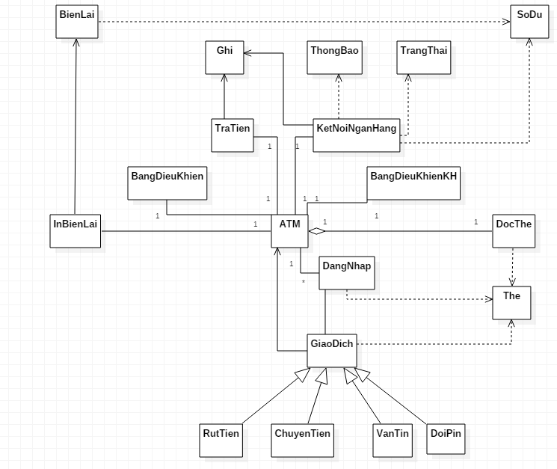

1. **Biểu đồ hoạt động**
2. **Biểu đồ hoạt động cho 1 phiên làm việc**

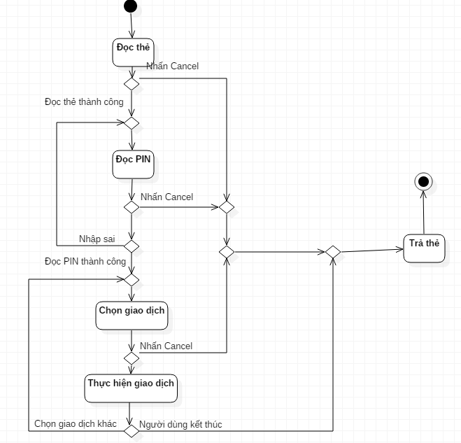

1. **Biểu đồ hoạt động cho 1 giao dịch**

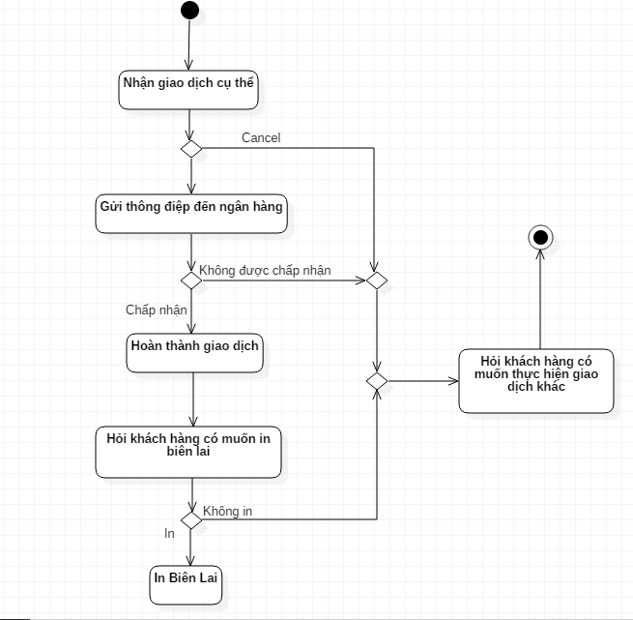

1. **Biểu đồ tuần tự**
2. **Thiết kế**
3. **Thiết kế chi tiết**
4. **Biểu đồ gói**